0801 2
一、1.D 2.C 3.A 4.B 5.A
二、1. 1.33(或者填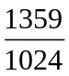) 2．25 3. 0.25 4.（X+Y）～B(7,p) 5. 2/5 6. 0.35 7.相关
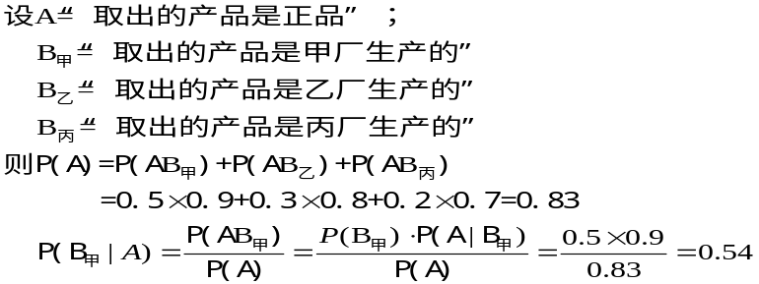三、

四、
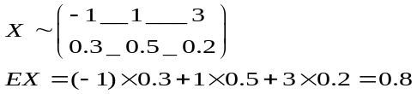
五、
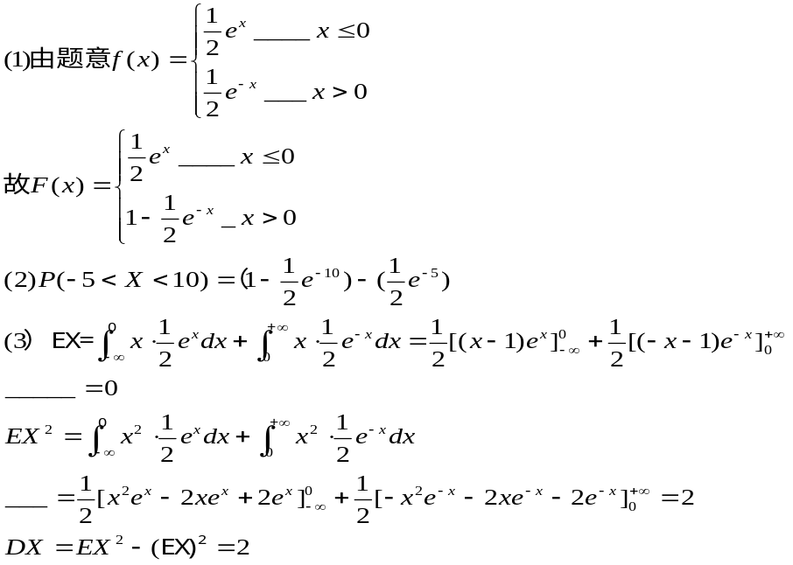
六、
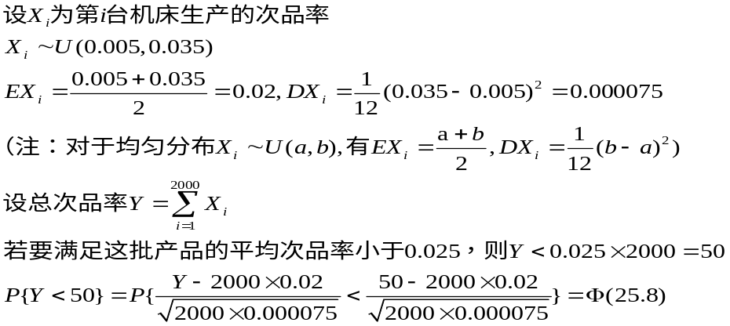
七、
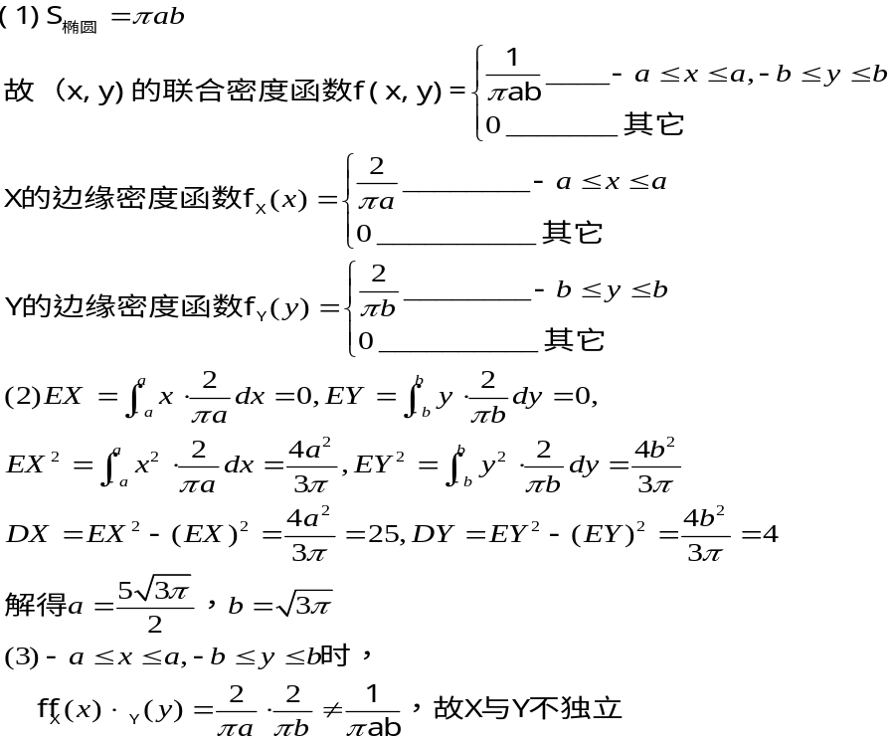
八、
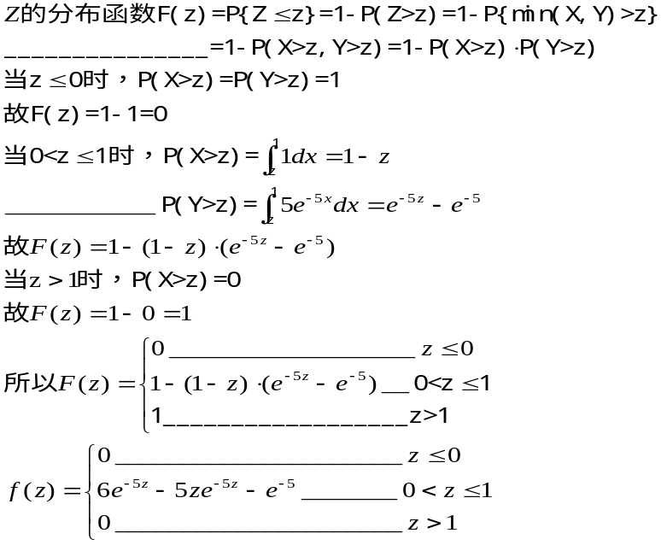
0901 2

一、解：设＝｛第i枚弹道导弹击沉航空母舰｝，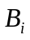＝｛第i枚弹道导弹击伤航空母舰｝
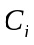＝｛第i枚弹道导弹没有击中航空母舰｝，i＝1，2，3，4
D＝｛发射4枚弹道导弹能击沉航空母舰｝
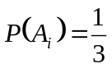，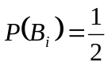，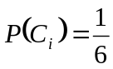，i＝1，2，3，4
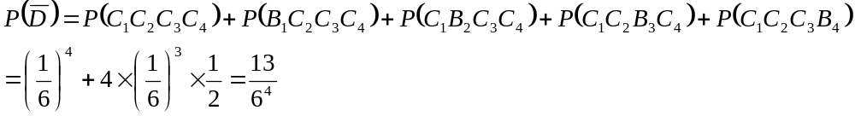
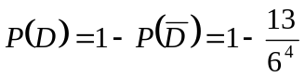= 0.99
二、解：（1）A＝｛同花顺（5张同一花色连续数字构成）｝
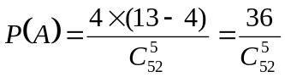（只要说明顺子的构成，分子40也算对）
（2）A＝｛3张带一对（3张数字相同、2张数字相同构成）｝
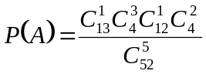
（3）A＝｛3张带2散牌（3张数字相同、2张数字不同构成）｝
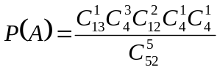
三、解：（1）设A＝｛被查后认为是非危险人物｝， B＝｛过关的人是非危险人物｝，则
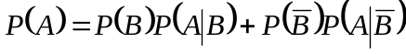
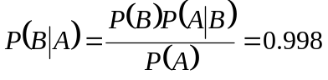
（2）设需要n道卡，每道检查系统是相互独立的，则
Ci={第i关危险人物被误认为非危险人物}，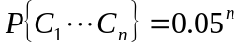，所以
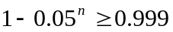，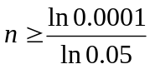，即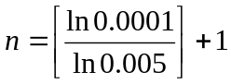=[3.0745]+1 = 4
四、解：当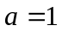时，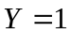，则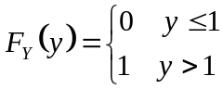
当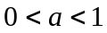时，当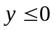时，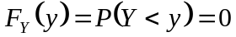，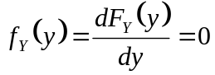
当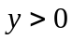时，
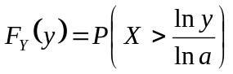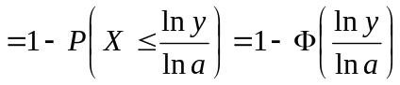
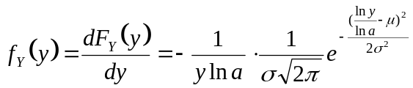
当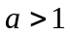时，当时，，
当时，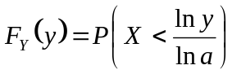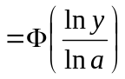
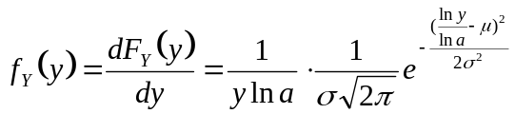
五、解：（1）E(X+Y)=
联立解得：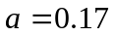，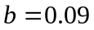
（2）X的概率分布函数：
 | -2 | -1 | 0 | 1
 | 0.17 | 0.23 | 0.06 | 0.54
（3）E(XY)＝
六、解：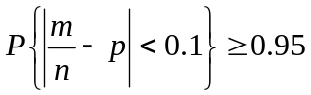，因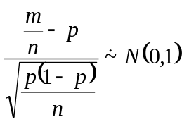
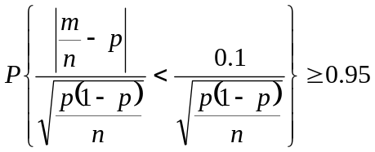，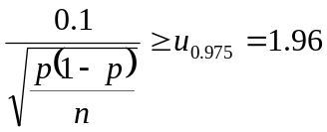
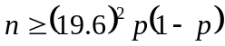；因为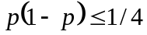，取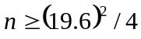=96.04即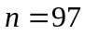
七、解：（1）二维随机变量(X,Y)的联合概率密度：
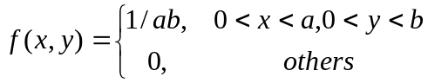
边缘概率密度：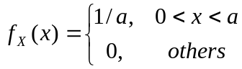，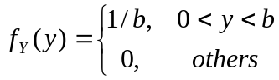
（2），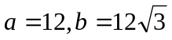
（3）随机变量X与Y相互独立，因为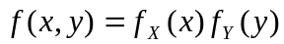
八、解： 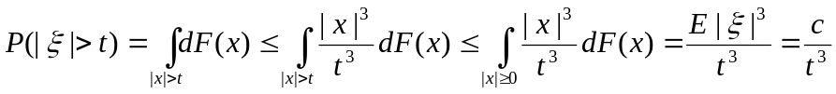
九、解：（1）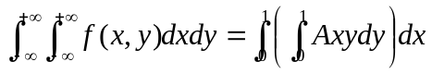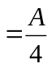＝1，A＝4
（2）P(X<0.4，Y<1.3)＝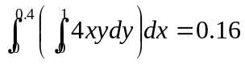
（3）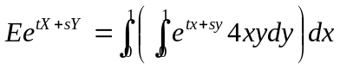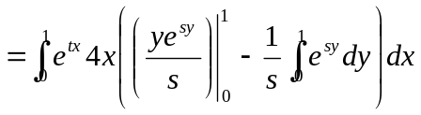
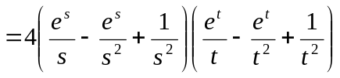
（4）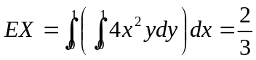，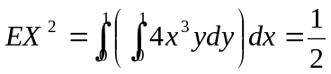
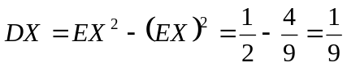，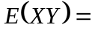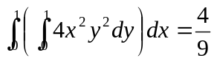
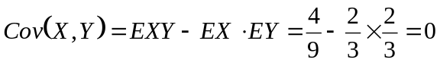
十、解：（1）设表示该观众答对题数，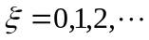
则第ξ+1次解答答错（即首次出错）。
答对一题的概率为
答错一题的概率为0.5
所以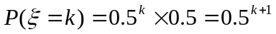；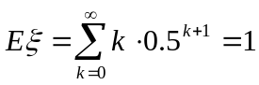
（2）观众得到奖励金额η的期望值：
令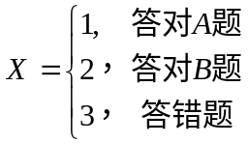，则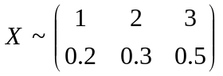，
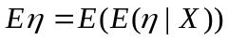=
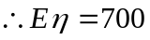

或：答对一题得到奖金的期望为：
进入第k题答题环节的概率为：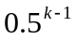
因此，总奖金的期望为：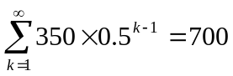
1101

一、解：（1）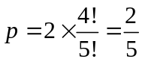 （2）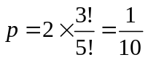 （3）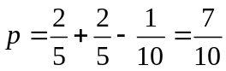
（4）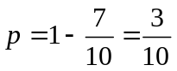 （5）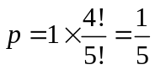
二、解 (1)的可能值为0,1,2,3,所以的概率分布为
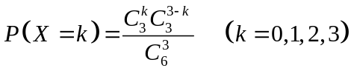
即
0 1 2 3

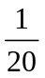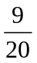
因此
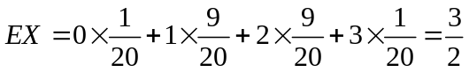
(2)设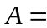{从乙箱中任取一件产品是次品},根据全概率公式有
三、解 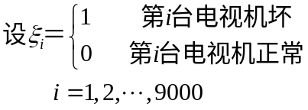
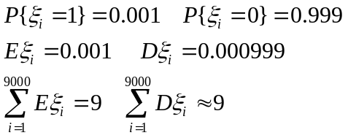
保险公司亏，则电视机坏的台数:
>9000*5/2000=22.5
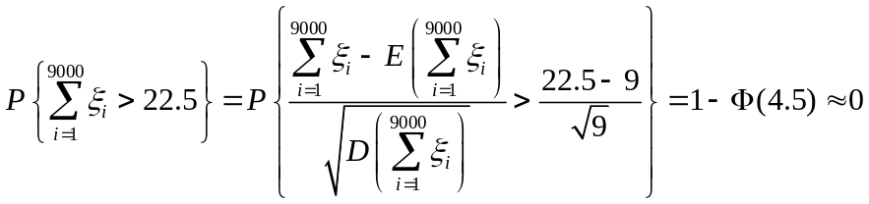
保险公司获利不少于10000元，则电视机坏的台数:
<(9000*5-10000)/2000=17.5
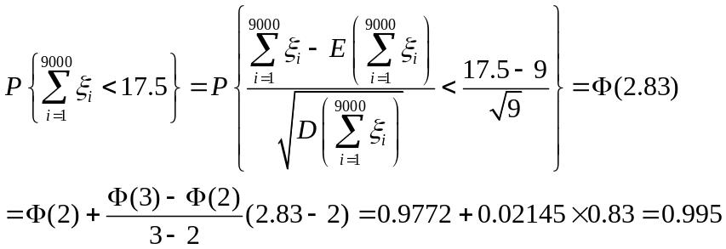
四、解 (1)由概率分布的性质可知, 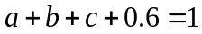,即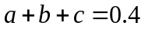.
由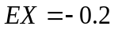,可得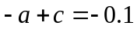.
再由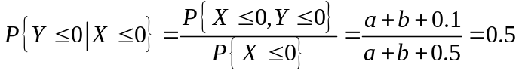,解得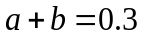.
解以上关于、、的三个方程可得, 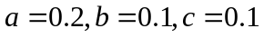.
(2)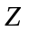的所有可能取值为-2,-1,0,1,2.则
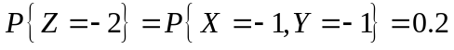
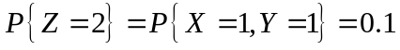
所以的概率分布为

-2 -1 0 1 2

0.2 0.1 0.3 0.3 0.1

(3) .
五、解 (1)的分布函数为 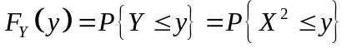
当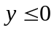时, 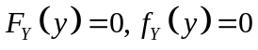.
当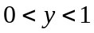时,
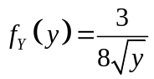
当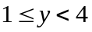时, 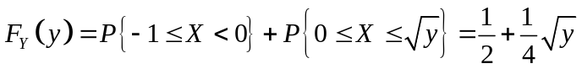
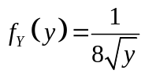
当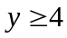时,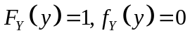.
所以的概率密度为 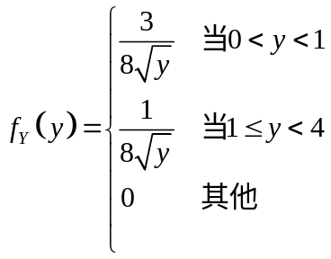
(2) 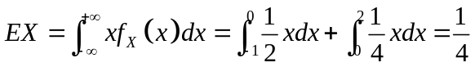
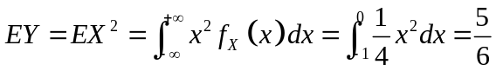
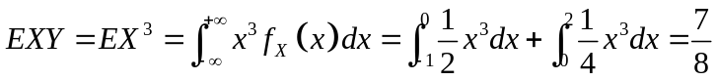
故 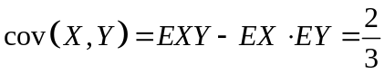
(3) 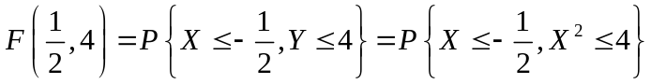
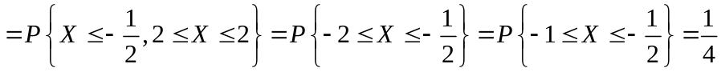
六、（2学分）解 设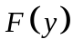是的分布函数,则由全概率公式可知,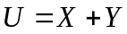的分布函数为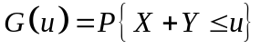
由于与独立,得
因此,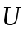的概率密度为
七、（2学分）解 设={抽到一名男性}；={抽到一名女性}；={抽到一名色盲患者}，由全概率公式得
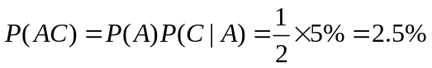
由贝叶斯公式得 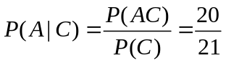
八、（2学分）解 （1） 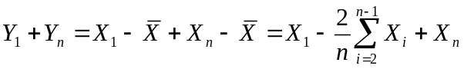
上式是相互独立的正态随机变量的线性组合,所以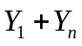服从正态分布.
由于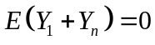,故 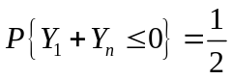
（2）将b只白球，c只黑球看成b+c只非红球，则与两种颜色球问题相同。用归纳法可得第k次取到红球的概率为：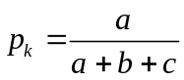
六、（3、4学分）
解 (1) 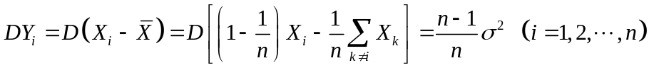
(2)
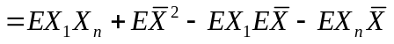
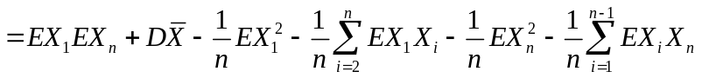
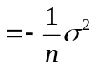
(3)
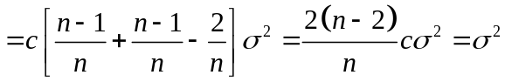
故 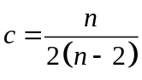
(4) 令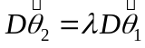，则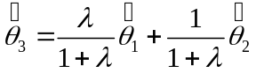是比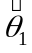与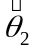更有效的无偏估计量。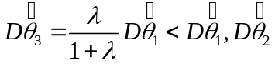

七、（3、4学分）解 (1)的概率密度为
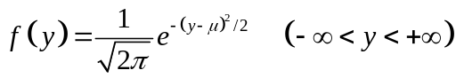
令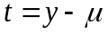,则
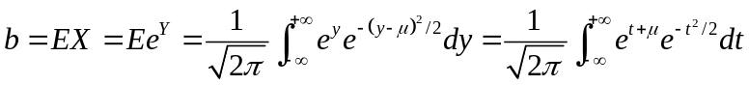
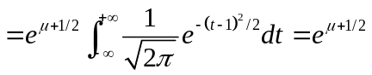
(2)当置信度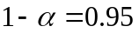时, 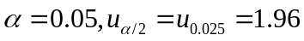.故由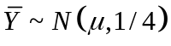,可得 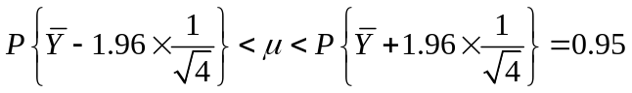
其中 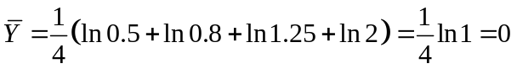
于是有 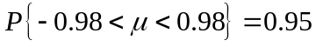
因此,的置信度为0.95的置信区间为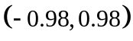.
(3)由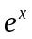的严格递增性,可知
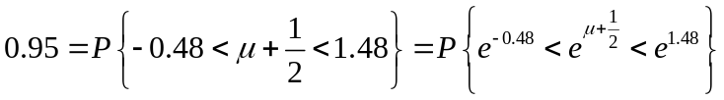
因此,的置信度为0.95的置信区间为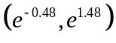.

八、（3、4学分）解 检验假设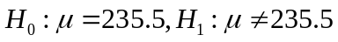.
由于方差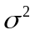未知,故采用检验法,其拒绝域为
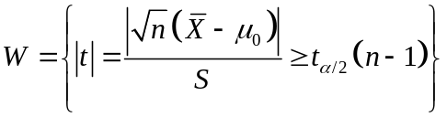
已知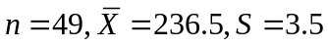,计算得
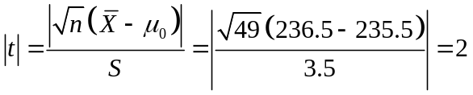
由于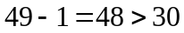,故可用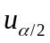代替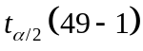.
当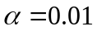时, 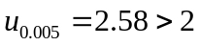,故接受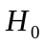.即本月该市居民平均伙食费较之上个月无显著变化.
1106

一、解：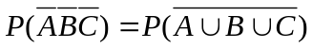=1-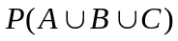
=1-（）=
（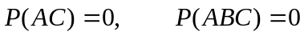）

二、解： (1) 设A：第二次6个球中的第5个是红球 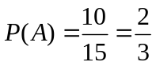
(2) 设A：第一次5个球中有2个黄球 B：第二次6个球中有4个红球
原问题转换为求P(AB)
①: Ω: 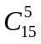 AB: 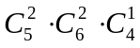 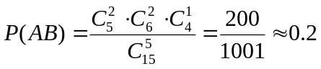
②: 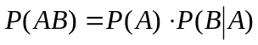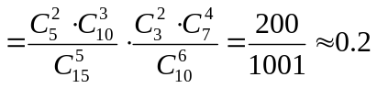
(3) 设A：第一次5个球中有3个红球 B：第二次6个球中有2个黄球
原问题转换为求P(A∪B)
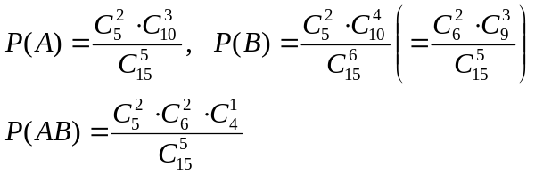
P(A∪B)= 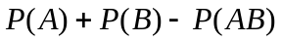=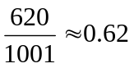

三、 F_{η}(y)=P(η<y)=P(2^{ξ}<y)=P(ξ<lny/ln2)=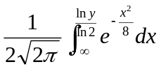
f_{η}(y)= F’_{η}(y)=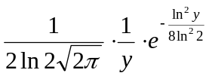

(2) Eη =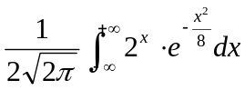=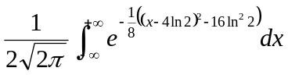=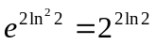
(3) Dη = Eη² – (Eη )²=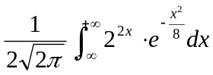－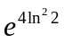
=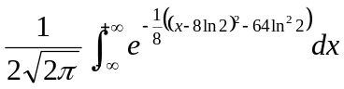－ =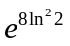－=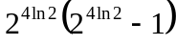
四、解： 设A：产品为次品 B_{i}：产品取自第i盒，i=1、2、3
则：P(B₁)=1/2, P(B₂)=1/6, P(B₃)=1/3
P(A|B₁)=3/9, P(A|B₂)=2/12, P(A|B₃)=6/24
(1) P(A) = 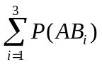= 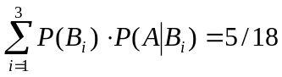
(2) P(B_{k}|A) = 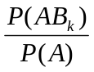=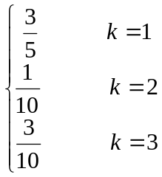

五、解：设ξ_{i}：第i周的销量，则：ξ_{i}～P(9)，i=1~50。令：μ=Eξ_{i}=9，σ²=Dξ_{i}=9
(1) 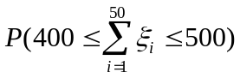 =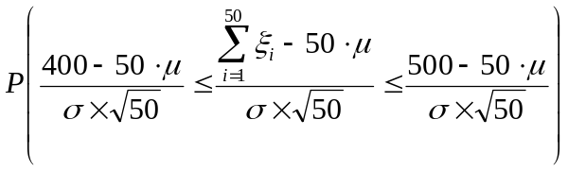
=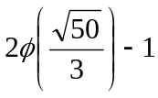=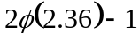=0.9818
(2) 设：m为最低利润，求m，s.t. 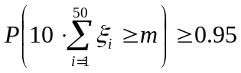
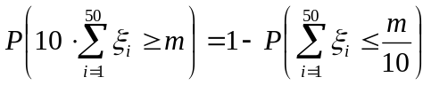=1－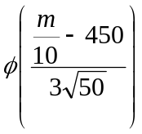
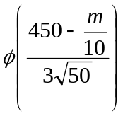=0.95， m=4151元
(3) 设：M为最高利润，求M，s.t. 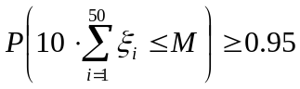
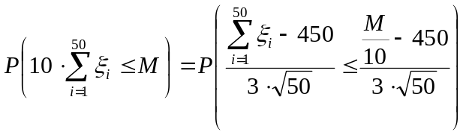=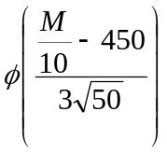
=0.95， M=4849元

六、（2学分）解：设：事件A：长度误差不小于3%，n=100，p=P(A)
η：试生产的n个工件中长度误差不小于3%的工件个数
则：η～B(n,p)
p= P(A)=P(|ξ－100|≥3)=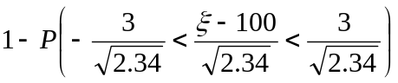
=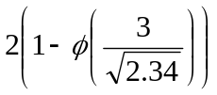=0.05 λ=np=5
P(η≥3)=1-e⁻⁵(1+5+25/2)=0.8753

七、（2学分）解：① 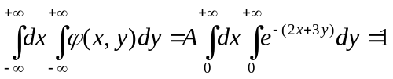， A=6
② P((ξ,η)∈D)= 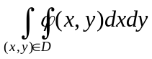
=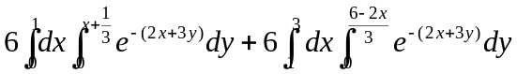 =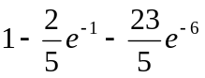

八、（2学分）解：① 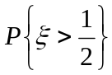=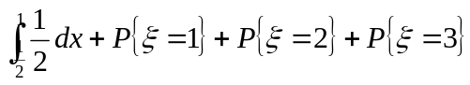
=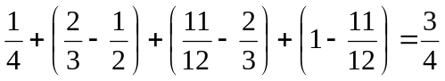
②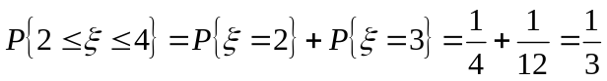
③ Eξ =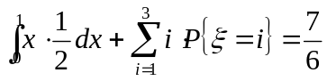
六、（3、4学分）解：求n，s.t. 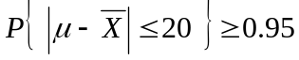
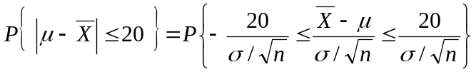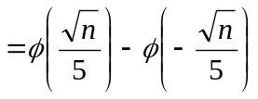
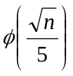=0.975 n=96.04 至少调查97家
七、（3、4学分）解： 1、σ未知，检验H₀：μ=100 （n=10，α=0.05）
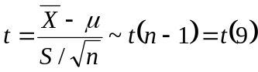 观察值=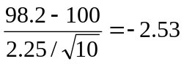
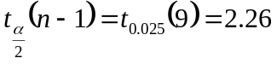拒绝原假设H₀：μ=100
2、μ未知，检验H₀：σ² =σ₀² =4
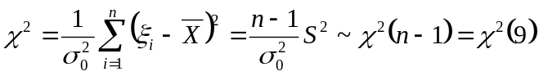
观察值=9*2.25²/4=11.39
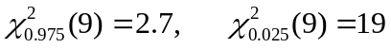 接受H₀：σ² =σ₀² =4
结论：工作不正常，装袋量偏低。
八、（3、4学分）解： 1、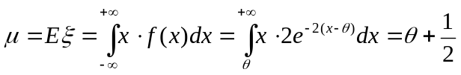
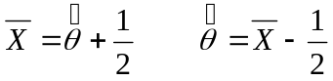 其中：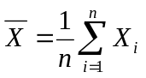
2、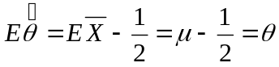 是参数的无偏估计

